СОБРАНИЕ ДЕПУТАТОВ ПЛОДОВИТЕНСКОГО СЕЛЬСКОГО
МУНИЦИПАЛЬНОГО ОБРАЗОВАНИЯ
РЕСПУБЛИКИ КАЛМЫКИЯ

359422, Республика Калмыкия, Малодербетовский район, с. Плодовитое, ул.Алексея Хадыкина,31, тел. (8 84734) 9-20-04,Е-mail:smo-plodovitoe @yandex.ru

Р Е Ш Е Н И Е № 1

с.Плодовитое 22 июня 2012 года

«Об утверждении административного регламента по предоставлению муниципальной услуги «Выдача ордеров на проведение земляных работ»»

В целях повышения качества исполнения муниципальных функций и предоставления муниципальных услуг органами местного самоуправления Плодовитенского сельского муниципального образования Республики Калмыкия, а также в соответствии с Федеральным законом от 27 июля 2010 г. № 210-ФЗ «Об организации предоставления государственных и муниципальных услуг», руководствуясь Уставом Плодовитенского сельского муниципального образования Республики Калмыкия и Постановлением Главы Плодовитенского сельского муниципального образования Республики Калмыкия № 16 от 28.11.2011 года «О порядке разработки и утверждения административных регламентов исполнения муниципальных функций и порядке разработки и утверждения административных регламентов предоставления муниципальных услуг» Собрание депутатов Плодовитенского сельского муниципального образования Республики Калмыкия решило:
1. Утвердить административный регламент по предоставлению муниципальной услуги «Выдача ордеров на проведение земляных работ» (приложение №1).
2. Опубликовать (обнародовать) данное решение.

Глава Плодовитенского
сельского муниципального образования
Республики Калмыкия (ахлачи),
Председатель Собрания депутатов
Плодовитенского сельского образования
Республики Калмыкия Т.В.Комова

Приложение №1
к решению Собрания депутатов Плодовитенского сельского муниципального образования
Республики Калмыкия
№ 1 от « 22 » июня 2012г.

Административный регламент предоставления муниципальной услуги
"Выдача ордеров на проведение земляных работ"

1. Общие положения
1.1. Административный регламент предоставления муниципальной услуги (далее - административный регламент) разработан в целях повышения качества, доступности и прозрачности предоставления муниципальной услуги по выдаче ордеров на проведение земляных работ, создания необходимых условий для участников отношений, возникающих при предоставлении муниципальной услуги, определения сроков и последовательности действий (административных процедур) при осуществлении полномочий по предоставлению муниципальной услуги "Выдача ордеров на проведение земляных работ".
1.2. Заявления на подготовку и выдачу ордеров на проведение земляных работ принимаются только от совершеннолетних граждан в возрасте старше 18 лет.
Заявителем может быть гражданин Российской Федерации, постоянно проживающий в Российской Федерации, лицо без гражданства, в том числе беженцы и вынужденные переселенцы, лица без регистрации по месту жительства, иностранный гражданин.
Подача заявления и всех необходимых документов для предоставления муниципальной услуги может совершаться одним лицом (представителем, далее именуемым также заявителем) от имени другого лица (получателя) в силу полномочия, основанного на доверенности.
Доверенное лицо должно лично совершать те действия, на которые оно уполномочено. Доверенное лицо может передоверить их совершение другому лицу, если уполномочено на это доверенностью. Во всех иных случаях передоверие не допускается. Доверенность, выданная в порядке передоверия, должна быть нотариально удостоверена.
Получателями муниципальной услуги являются физические и юридические лица.
1.3. Муниципальная услуга "Выдача ордеров на проведение земляных работ" предоставляется администрацией Плодовитенского сельского муниципального образования Республики Калмыкия, расположенным по адресу: 359422, Республика Калмыкия, Малодербетовский район, село Плодовитое, улица Алексея Хадыкина, 31.
Контактный телефон: (884734)92-004.
Приёмные дни: понедельник и четверг, с 9.00 до 17.00, перерыв с 13.00 до 14.00.

2. Стандарт предоставления муниципальной услуги
2.1. Наименование предоставляемой муниципальной услуги – "Выдача ордеров на проведение земляных работ".
2.2. Наименование структурного подразделения администрация Плодовитенского сельского муниципального образования Республики Калмыкия.
2.3. Результатом предоставления муниципальной услуги являются:
- выдача ордера на проведение земляных работ;
- мотивированный отказ в выдаче ордера на проведение земляных работ в письменной форме.
2.4. Срок предоставления муниципальной услуги составляет не более 30 дней со дня подачи заявления о предоставлении муниципальной услуги.
2.5. Правовыми основаниями для предоставлении муниципальной услуги являются:
Конституция Российской Федерации (принята на всенародном голосовании 12 декабря 1993 г.);
Земельный кодекс Российской Федерации от 25.10.2001 №136 ФЗ;
Гражданский кодекс Российской Федерации № 230-ФЗ от 18.12.2006г.;
Федеральный закон от 2 мая 2006 года №59-ФЗ «О порядке рассмотрения обращений граждан Российской Федерации»;
Федеральный закон от 25 октября 2001 года №137-ФЗ «О введении в действие Земельного кодекса Российской Федерации»;
Устав Плодовитенского сельского муниципального образования Республики Калмыкия.
2.6. Перечень документов, необходимых для предоставления муниципальной услуги.
2.6.1. В целях получения муниципальной услуги Заявителем представляются следующие документы:
- заявление о выдаче ордера по установленной форме (Приложение № 1 к настоящему административному регламенту);
- документ, удостоверяющий личность заявителя;
- комплект документов, необходимых для подготовки ордера, согласно перечню, определенному Правилами подготовки и производства земляных работ, обустройства и содержания строительных площадок.
Заявление о предоставлении муниципальной услуги заполняется заявителем разборчиво, подписывается лично заявителем, заявление оформляется в одном экземпляре.
К документам, удостоверяющим личность заявителя, относятся:
- паспорт, заграничный паспорт (для постоянно проживающих за границей граждан, которые временно находятся на территории Российской Федерации);
- справка об освобождении из мест лишения свободы, архивная справка формы 9 для лиц, освободившихся из мест лишения свободы;
- справка о регистрации в пункте учета граждан Российской Федерации без определенного места жительства давностью не более 6 месяцев;
- копия вида на жительство для иностранных граждан и лиц без гражданства.
2.7. Исчерпывающий перечень оснований для отказа в приеме документов, необходимых для предоставления муниципальной услуги. Основанием для отказа является:
- отсутствие документа, удостоверяющего личность заявителя, и доверенности на право оформления ордера;
- некомплектность представляемой документации;
- представление заявки неустановленной формы.
Отказ в приеме документов не допускается.
2.8. Предоставление муниципальной услуги осуществляется бесплатно.
2.9. Максимальное время ожидания в очереди при подаче запроса о предоставлении муниципальной услуги и при получении результата предоставления муниципальной услуги составляет 30 минут.
2.10. Порядок, размер и основания взимания государственной пошлины или иной платы, взимаемой за предоставление муниципальной услуги
Муниципальная услуга предоставляется бесплатно.
2.11. Регистрация запроса заявителя (получателя) о предоставлении муниципальной услуги осуществляется в течении трех дней.
2.12. Места, предназначенные для ознакомления заявителей с информационными материалами, оборудуются:
- информационными стендами;
- стульями и столами (стойками для письма) для возможности оформления документов.
Места для ожидания должны соответствовать комфортным условиям для заявителей, они оборудуются стульями или скамьями (банкетками). Количество мест ожидания определяется исходя из фактической нагрузки и возможностей для их размещения в здании, но не может составлять менее 5 мест.
Кабинеты приема заявителей должны быть оборудованы информационными табличками (вывесками) с указанием:
- фамилии, имени, отчества и должности специалиста, осуществляющего - прием;
- режима работы.
2.13. Показатели доступности и качества муниципальных услуг
-соблюдение сроков ожидания в очереди при предоставлении муниципальной услуги;
-степень квалификации специалистов, участвующих в предоставлении муниципальной услуги;
-соблюдение сроков рассмотрения заявлений и последовательности административных процедур;
-наличие (отсутствие) обоснованных жалоб на работу специалистов со стороны Заявителей.

3. Состав, последовательность и сроки выполнения административных процедур, требования к порядку их выполнения, в том числе особенности выполнения административных процедур в электронной форме.
Последовательность административных процедур.
Предоставление муниципальной услуги включает в себя следующие административные процедуры:
- предоставление информации заявителям и обеспечение доступа заявителей к сведениям о муниципальной услуге
- прием и регистрации документов;
- оформление ордера на производство земляных работ;
выдача ордера заявителю.
3.1.Предоставление информации заявителям и обеспечение доступа заявителей к сведениям о муниципальной услуге.
При ответе на телефонные звонки специалист должен представиться, назвав:
- должность;
- фамилию, имя, отчество.
Во время разговора произносить слова четко, не допускать параллельных разговоров с окружающими людьми.
Письменные разъяснения даются в установленном порядке при наличии письменного обращения заявителя. Должностные лица готовят разъяснения в пределах установленной им компетенции.
Основными требованиями при консультировании являются:
- актуальность;
- своевременность;
- четкость в изложении материала;
- полнота консультирования;
- наглядность форм подачи материала;
- удобство и доступность.
Консультации предоставляются по следующим вопросам:
- перечня документов, необходимых для предоставления муниципальной услуги;
- времени приема и выдачи документов;
- сроков исполнения муниципальной услуги;
- порядка обжалования действий (бездействия) и решений, осуществляемых и принимаемых в ходе предоставления муниципальной услуги.
3.2. Описание последовательности действий при приеме и регистрации заявления и прилагаемых к нему документов.
3.2.1. Основанием для начала исполнения процедуры приема и регистрации документов является прием специалистом заявления и документов, указанных в настоящем административном регламенте.
3.2.2. Специалист Администрации Плодовитенского сельского муниципального образования Республики Калмыкия:
- принимает заявление и предоставленные документы;
- вносит в установленном порядке в журнал регистрации входящей корреспонденции запись о приеме заявления;
- порядковый номер записи;
- дату приема;
- данные о заявителе;
- цель обращения заявителя.
Максимальный срок выполнения действия 15 минут на одного заявителя.
3.2.3. Специалист Администрации Плодовитенского сельского муниципального образования Республики Калмыкия в порядке делопроизводства передает документы, представленные заявителем, Главе Плодовитенского сельского муниципального образования Республики Калмыкия для рассмотрения и определения исполнителей, ответственных за производство по заявлению.
Максимальный срок выполнения действий – 1 день.
3.3. Описание последовательности действий при рассмотрении заявления, проведении проверки документов, прилагаемых к заявлению.
3.3.1. Основанием для рассмотрения заявления о подготовке и выдаче разрешения (ордера) на проведение земляных работ является передача пакета документов для получения ордера Главе Плодовитенского сельского муниципального образования Республики Калмыкия
3.3.2. Глава Плодовитенского сельского муниципального образования Республики Калмыкия поручает специалисту Администрации осуществить проверку наличия и правильности оформления документов, прилагаемых к заявлению.
3.3.3. Фамилия, имя и отчество ответственного исполнителя, его телефон должны быть сообщены Заявителю по его письменному или устному обращению.
3.3.4. Специалист Администрации Плодовитенского сельского муниципального образования Республики Калмыкия проводит проверку:
- наличия и правильности оформления документов, прилагаемых к заявлению;
- наличие комплекта документов, необходимых для подготовки разрешения (ордера), согласно перечню, определенному Правилами подготовки и производства земляных работ, обустройства и содержания строительных площадок.
3.4. Описание последовательности действий при подготовке и выдаче разрешения (ордера) или отказа в выдаче разрешения (ордера).
3.4.1. Основанием для начала действий по подготовке и выдаче разрешения (ордера) на проведение земляных работ или отказа в выдаче ордера на проведение земляных работ является результат проверки документов, прилагаемых к заявлению, специалистом Плодовитенского сельского муниципального образования Республики Калмыкия
3.4.2. По результатам проверки специалист Администрации Плодовитенского сельского муниципального образования Республики Калмыкия в течение 1 рабочего дня готовит разрешение (ордер) на проведение земляных работ либо готовит проект письменного уведомления об отказе в выдаче разрешения (ордера) на проведение земляных работ с указанием причин отказа.
3.4.3. Разрешение (ордер) на проведение земляных работ подписывается Главой Плодовитенского сельского муниципального образования Республики Калмыкия
Максимальный срок выполнения действия составляет 3 рабочих дня.
3.4.4. Разрешение (ордер) регистрируется в журнале учета выданных ордеров и передается Заявителю (либо лицу, представляющему Заявителя) под роспись.
Письменное уведомление об отказе в выдаче разрешения (ордера) на проведение земляных работ выдается заявителю под роспись (либо лицу, представляющему заявителя) или направляется по почте с сопроводительным письмом на имя заявителя в течение двух рабочих дней с момента регистрации сопроводительного письма.

4. Формы контроля за исполнением административного регламента
4.1. Текущий контроль за соблюдением последовательности действий, определенных административными процедурами по предоставлению муниципальной услуги, и принятием решений специалистом Администрации Плодовитенского сельского муниципального образования Республики Калмыкия осуществляется Главой Плодовитенского сельского муниципального образования Республики Калмыкия.
Текущий контроль осуществляется путем проведения Главой Плодовитенского сельского муниципального образования Республики Калмыкия, проверок соблюдения и исполнения специалистом Администрации Плодовитенского сельского муниципального образования Республики Калмыкия положений настоящего административного регламента, иных нормативных правовых актов Российской Федерации, субъекта Российской Федерации.
4.2. Периодичность осуществления текущего контроля составляет один раз в 3 месяца.
Проверки могут быть плановыми (осуществляться на основании полугодовых или годовых планов работы) и внеплановыми. При проверке могут рассматриваться все вопросы, связанные с предоставлением муниципальной услуги, (комплексные проверки) или отдельные вопросы (тематические проверки). Проверка также может проводиться по конкретному обращению заявителя
4.3. По результатам проведенных проверок, оформленных документально в установленном порядке, в случае выявления нарушений прав заявителей, главой Плодовитенского сельского муниципального образования Республики Калмыкия осуществляет привлечение виновных лиц к ответственности в соответствии с законодательством Российской Федерации.
4.4. Результаты проверки оформляются в виде справки, в которой отмечаются выявленные недостатки и предложения по их устранению.
Справка подписывается Главой Плодовитенского сельского муниципального образования Республики Калмыкия
Специалист Администрации Плодовитенского сельского муниципального образования Республики Калмыкия несет персональную ответственность, закрепленную в его должностной инструкции в соответствии с требованиями законодательства.

5. Досудебный (внесудебный) порядок обжалования решений и действий (бездействия) органа, предоставляющего муниципальную услугу, а также должностных лиц, муниципальных служащих.
5.1. Заявители имеют право на обжалование действий (бездействия) должностного лица администрации Плодовитенского сельского муниципального образования Республики Калмыкия, а также принимаемого им решения при оказании муниципальной услуги:
- в досудебном порядке путем обращения в порядке подчиненности к главе Плодовитенского сельского муниципального образования Республики Калмыкия
- в судебном порядке в соответствии с действующим законодательством Российской Федерации.
5.2. Жалоба в письменной форме должна содержать следующую информацию:
- фамилия, имя, отчество заявителя;
- почтовый адрес места жительства, по которому должен быть направлен ответ;
- наименование органа, осуществляющего оказание муниципальной услуги, и (или) фамилия, имя, отчество должностного лица (при наличии информации), решение, действие (бездействие) которого обжалуется;
- существо обжалуемого действия (бездействия) и решения.
Дополнительно могут быть указаны:
- причины несогласия с обжалуемым действием (бездействием) и решением;
- обстоятельства, на основании которых получатель муниципальной услуги считает, что нарушены его права, свободы и законные интересы, созданы препятствия к их реализации либо незаконно возложена какая-либо обязанность, требования об отмене решения, о признании незаконным действия (бездействия) и решения;
- иные сведения, которые автор обращения считает необходимым сообщить;
- копии документов, подтверждающих изложенные в жалобе доводы.
Жалоба подписывается подавшим ее заявителем и ставится дата.
Если документы, имеющие существенное значение для рассмотрения жалобы, отсутствуют или не приложены к жалобе, получатель муниципальной услуги в пятидневный срок уведомляется (письменно, с использованием средств телефонной или факсимильной связи либо по электронной почте) о том, что рассмотрение жалобы и принятие решения будут осуществляться без учета доводов, в подтверждение которых документы не предоставлены.
5.3. В случае, если текст жалобы не поддается прочтению, ответ на жалобу не дается, о чем сообщается заявителю, направившему жалобу, если его фамилия и почтовый адрес поддаются прочтению.
В случае, если в жалобе содержится вопрос, на который многократно давались письменные ответы по существу в связи с ранее направляемыми жалобами, и при этом в жалобе не приводятся новые доводы или обстоятельства, должностное лицо вправе принять решение о безосновательности очередной жалобы и прекращении переписки с заявителем по данному вопросу. О принятом решении уведомляется получатель муниципальной услуги, направивший жалобу.
5.4. Поступившая к должностному лицу администрации Плодовитенского сельского муниципального образования Республики Калмыкия жалоба регистрируется в установленном порядке.
Глава Плодовитенского сельского муниципального образования Республики Калмыкия :
- обеспечивают объективное, всестороннее и своевременное рассмотрение обращения, в случае необходимости - с участием заявителя, направившего жалобу, или его законного представителя;
- вправе запрашивать необходимые для рассмотрения жалобы документы и материалы в других органах, за исключением судов, органов дознания и органов предварительного следствия;
- по результатам рассмотрения жалобы принимают меры, направленные на восстановление или защиту нарушенных прав, свобод и законных интересов заявителя, дают письменный ответ по существу поставленных в жалобе вопросов.
5.5. Ответ на жалобу подписывается Главой Плодовитескогоо сельского муниципального образования Республики Калмыкия.
5.6. Рассмотрение жалобы и подготовка ответа по ней осуществляется в соответствии с установленными в Администрации Плодовитенского сельского муниципального образования Республики Калмыкия правилами документооборота.
Письменная жалоба рассматривается в течение 30 дней со дня регистрации жалобы.
5.7. Если в результате рассмотрения жалоба признана обоснованной, то должностным лицом, рассматривающим жалобу, принимается решение о привлечении к ответственности в соответствии с действующим законодательством Российской Федерации должностного лица, ответственного за действие (бездействие) и решения, осуществляемые (принятые) в ходе оказания муниципальной услуги на основании административного регламента и повлекшие за собой жалобу.

Приложение № 1
к административному регламенту

Форма заявления на предоставление муниципальной услуги
Заявка на получение ордера на производство земляных работ №_____

Подрядчик___________________________________________________________________

Субподрядчик________________________________________________________________

Ответственный производитель работ_____________________________________________

Заказчик (технический надзор)__________________________________________________

Застройщик (инвестор)_________________________________________________________

Наименование проекта_________________________________________________________

Вид строительства_____________________________________________________________

Объект и его назначение________________________________________________________

Адрес объекта_________________________________________________________________

Работы проводятся к существующей площадке_____________________________________

Наименование и объем заявленных работ__________________________________________

Срок выполнения работ по графику до____________________________________________

Заявка подготовил_____________________________________________________________

Обязательства заказчика Обязательства подрядчика

______________________ ________________________

______________________ ________________________

______________________ _________________________

Подпись М.П. Подпись М.П.

Приложение № 2
к административному регламенту

РАЗРЕШЕНИЕ (ОРДЕР)

на производство земляных работ на территории
Плодовитенского сельского муниципального образования Республики Калмыкия

Разрешение выдано ____________________________________________________________

на производство земляных работ по______________________________________________
_____________________________________________________________________________
Организация, производящая работы, обязана:
До начала работы согласовать их производство и вызвать представителей предприятий (по списку на обороте).
Иметь в наличии все необходимые материалы.
Обеспечить производство работ всеми мероприятиями по технике безопасности, ограждениями, переездами и пешеходными мостиками, установкой днем сигнальных флажков, а в ночное время красных световых знаков.
Установить очередность работ с тем, чтобы остались нормальные проезды, переходы.
Закончить все работы в следующие сроки:
окончание работ по рытью траншей до ______________________________________________
восстановление по трассе оснований и асфальтовых покрытий до _______________________
До засыпке траншей произвести исполнительную съемку коммуникаций.
Разрешается закрытие движения автотранспорта и пешеходов по улицам:
________________________________________________________________________________
до ___________ часов _____________________________________________________________
8.Вся ответственность за произведенные нарушения подземных коммуникаций, сооружений возлагается на ответственного по производству работ
________________________________________________________________________________
________________________________________________________________________________

Разрешение выдал:___________________ ___________________

Глава _____________________________
Дополнение:__________________________________________________________________
_____________________________________________________________________________
_____________________________________________________________________________

Разрешение получил «____» ____________ г.
Ответственный за производство работ ____________________________________________
_____________________________________________________________________________
_____________________________________________________________________________

Приложение № 3
к административному регламенту

Блок-схема общей структуры предоставление муниципальной услуги

1. Консультирование по вопросам предоставления муниципальной услуги

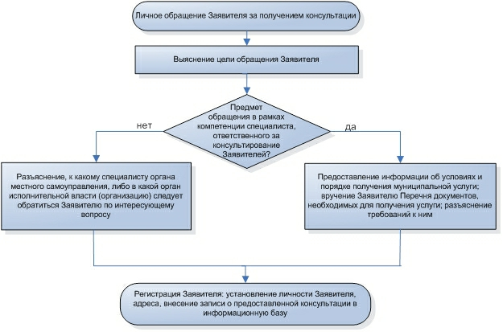

2. Прием и регистрация заявления и документов

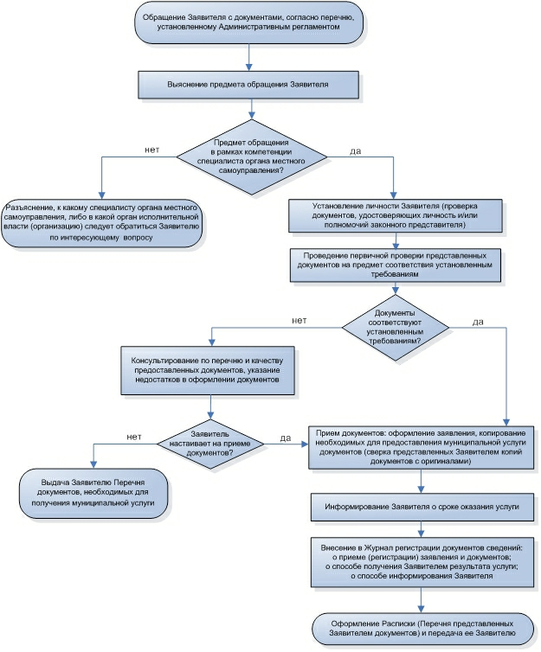

3. Принятие решения о предоставлении муниципальной услуги

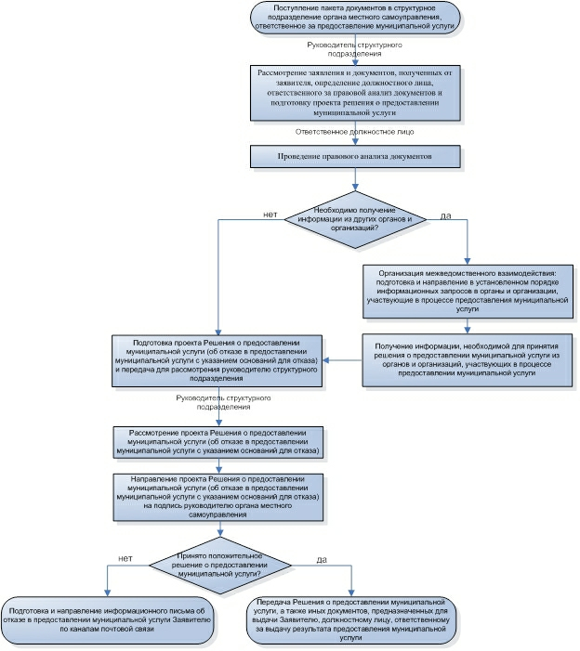

4. Выдача результата предоставления муниципальной услуги Заявителю

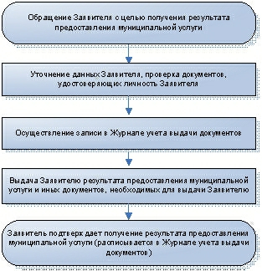

Приложение № 4
к административному регламенту

Блок-схема
взаимодействия при предоставлении муниципальной услуги
1. Консультирование по вопросам предоставления муниципальной услуги

Ведущий специалист администрации Чебакова И.В.

2. Прием и регистрация заявления и документов

Ведущий специалист администрации Чебакова И.В.

3. Принятие решения о предоставлении муниципальной услуги

Ведущий специалист администрации Чебакова И.В.
Ведущий специалист администрации Чебакова И.В.
Глава муниципального образования Комова Т.В.
Глава муниципального образования Комова Т.В.

4. Выдача результата предоставления муниципальной услуги Заявителю

Ведущий специалист администрации Чебакова И.В.

